

DOCUMENT DE

CONCEPTION IHM

Table des matières

Introduction 1

Activité de base de l’utilisateur 1

Analyse des besoins – Version smartphone 2

1- Analyse de l’utilisateur 2

a. Fonctionnalités attendues 2

b. Connaissance nécessaires 2

c. Type d’utilisateur 2

2- Description du besoin 3

a. Description de l’application 3

b. Fonctionnalités proposées 3

c. Ses actions (tâches) – Arbres de tâches 3

3- Description des interfaces basses fidélités - Smartphone 7

a. Page d’accueil 7

b. Affichage du menu 8

c. Page Choix activité 9

d. Page Activité 10

e Page Fin d’activité 11

f Page Profil utilisateur 12

g. Page Profil équipe 13

h. Page Fil d’actualité 14

i. Page Historique 15

j. Page Activité détaillée 16

k. Page Défis 17

l. Page Défi détail 18

m. Page Classement d’un défi 19

n. Page Activité Défi 20

o. Page Territoires 21

4- Evaluation avec prototype 22

a. L’évaluation par scénario 22

b. L’évaluation par modèle de tâches. 24

Analyse des besoins – Version tablette 29

1- Analyse de l’utilisateur 29

a. Fonctionnalités attendues 29

b. Connaissances nécessaires 29

c. Type d’utilisateur 29

d. Son rôle 30

2- Description du besoin 30

a. Description de l’application 30

b. Description de l’application 30

c. Ses actions (tâches) – Arbres de tâches. 31

3- Description des interfaces basses fidélités - Tablette 36

a. Page d’accueil 36

b. Affichage du menu 37

c. Page Historique 38

d. Page Activité détaillée 39

e. Page Défi gagné détaillée 40

f. Page Défi perdu détaillée 41

g. Page Statistique 42

h. Page Calendrier 43

i. Page Profil utilisateur 44

j. Page Profil équipe 45

k. Page les défis 46

l. Page défi 47

m. Page les territoires 48

n. Page les défis des territoires 49

4- Evaluation avec prototype 50

a. L’évaluation par scénario 50

b. L’évaluation par scénario 52

# Introduction

Le dossier de conception est un document permettant de comprendre les différentes étapes de notre démarche de réflexion afin de réaliser l’application souhaitée par un utilisateur. Les différentes analyses qui seront réalisées au sein de cette application concerneront notamment deux types de terminaux mobiles : un smartphone et une tablette. Ce document sera composé d’une première partie comprenant une analyse des besoins de l’utilisateur, puis une description de l’application. Nous proposerons par la suite une description des différentes interfaces des prototypes basses fidélités ainsi qu’une étude autour des arbres des tâches. Pour finir, nous réaliserons une évaluation de nos prototypes.

# Activité de base de l’utilisateur

Avant de réaliser nos différentes analyses des besoins (version smartphone et tablette) et notamment les arbres des tâches, nous avons souhaité identifier et comprendre les actions de base d’un utilisateur. En effet, dans notre étude de projet, nous souhaitons développer une application dans le domaine “Sport et Santé” à destination de personnes souhaitant faire une course ou une marche à pied. Il faut bien comprendre que l’activité de base réalisée est la pratique sportive de manière régulière. L’utilisateur souhaite s'entraîner afin d’améliorer ses statistiques comme notamment sa vitesse, la distance parcourue. En général, ce type d’activité est effectué individuellement.

# Analyse des besoins – Version smartphone

## 1- Analyse de l’utilisateur

### a. Fonctionnalités attendues

L’application à réaliser pour terminaux mobiles doit appartenir à la catégorie Sport et Santé. L’application doit guider l’utilisateur tout au long de son avancement dans la pratique de la course et de la marche à pied. L’utilisateur souhaite connaître, tout au long de son parcours, l’évolution de ses différentes informations personnelles telles que : sa vitesse, la distance parcourue, le nombre de calories brûlées, le temps du parcours, les statistiques de trajets récurrents, etc….

### b. Connaissance nécessaires

L’utilisation de Challenge me ne nécessite pas de connaissances particulières. En effet, l’utilisateur est guidé tout au long de son utilisation grâce à la présence d’éléments simples tels que des boutons ou encore des listes d’éléments.

### c. Type d’utilisateur

L’analyse des besoins suivante nous permet de connaître le public visé par l’application Challenge Me. Cette dernière est utilisable par différentes personnes selon leur utilisation : quotidienne ou occasionnelle (week-end, vacances). Les personnes ciblées par ce type d’application sont donc des utilisateurs pratiquant la course ou/et la marche à pied ayant un certain esprit de compétition et prêt à relever des challenges afin d’atteindre de nouveaux records personnels. Cette application se tourne également vers des utilisateurs souhaitant disposer d’un suivi de leur entraînement tout en apportant un côté divertissant à leur effort.

## 2- Description du besoin

### a. Description de l’application

Challenge Me offre à ces utilisateurs une certaine nouveauté dans la catégorie des applications Sport et Santé. En effet, que vous soyez seul ou en équipe, Challenge Me permet à toute personne de relever des défis sur différents parcours. L’objectif est de terminer ces derniers tout en ayant le meilleur temps afin de gagner des territoires autour de sa position. L’objectif final est d’acquérir le maximum de territoire en remportant le maximum d'épreuves. L’application permet également de réaliser une course libre afin de s'entraîner et d’améliorer ses performances individuelles.

### b. Fonctionnalités proposées

L’application Challenge Me propose un ensemble de fonctionnalités centrées utilisateur permettant à ce dernier de suivre son évolution au fil des parcours.

* Création et modification d’un profil personnalisé
* Course libre d'entraînement (course ou/et marche à pieds) avec statistiques (distance, durée, calories)
* Création d’un défi après une course libre
* Fil d’actualité personnel et celle de son équipe
* Historique des parcours avec informations complémentaires (tracé du parcours, temps de parcours, vitesses (moyenne et maximale), heures (départ, arrivée), temps de pause, nombre de calories brûlées)
* Liste des défis disponibles près de l’utilisateur
* Classement des défis
* Carte des territoires acquis par l'utilisateur (et son équipe)
* Profil de l’équipe de l’utilisateur

### c. Ses actions (tâches) – Arbres de tâches

Pour connaître les différentes actions possibles par un utilisateur, nous avons élaborés différents arbres des tâches en décomposant une tâche principale en sous actions. Nous avons utilisé la notation HTA : Hierarchical Task Analysis. Le but de cette analyse est de comprendre l’ensemble des tâches réalisables par un utilisateur et notamment de la procédure à suivre afin d’atteindre le but attendu. Nous avons donc listé ci-dessous les tâches principales que l’utilisateur peut effectuer grâce à son application ChallengeMe.

|  |
| --- |
| Démarrer un entraînement |
|  |
| Modifier un profil |
|  |
| Suivre l’actualité de l’application |
|  |

|  |
| --- |
| Visualiser l’historique d’une activité |
|  |
| Réaliser un défi |
|  |
| Créer un défi |
|  |

|  |
| --- |
| Suivre l’évolution de ses territoires |
|  |
| Gagner un territoire |
|  |
| Visualiser les informations de son équipe |
|  |

## 3- Description des interfaces basses fidélités - Smartphone

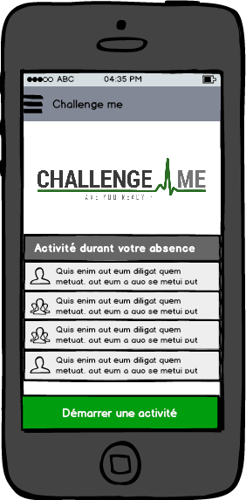

### a. Page d’accueil

Après avoir lancé l’application, l’utilisateur a accès à la page présentée sur l’image ci-contre, sur laquelle est affichée le logo de l’application, la liste des évènements durant son absence ainsi qu’un bouton pour démarrer une activité.

Sur chaque page est présent un bouton pour accéder au menu général de l’application. Celui-ci se situe en haut à gauche de la fenêtre (il est représenté par les trois traits noirs horizontaux).

A partir de cette page, le coureur à la possibilité d’accéder soit au menu général de l’application soit de démarrer une nouvelle activité.

Pages accessibles :

* Lien vers le menu.
* Lien vers « choix d’une activité ».

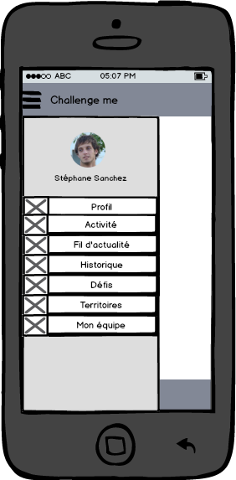

### b. Affichage du menu

Après avoir cliqué sur les trois traits horizontaux noirs en haut à gauche de l’écran, l’utilisateur accède au menu principal de l’application.

A partir de celui-ci il a la possibilité d’accéder à toutes les fonctionnalités de l’application. Cependant si le coureur clique une nouvelle fois sur les trois traits horizontaux en haut à gauche de l’écran lorsque le menu est déjà ouvert, celui-ci se ferme et il reste sur la page où il était avant d’accéder au menu.

Pages accessibles :

* Lien vers l’accueil de l’application.
* Lien vers le profil de l’utilisateur.
* Lien vers « Activité » pour démarrer une nouvelle session de course.
* Lien vers le fil d’actualité.
* Lien vers l’historique de l’utilisateur.
* Lien vers la liste des défis proches du coureur.
* Lien vers la liste des territoires possédés par l’équipe du coureur.
* Lien vers la page profil de son équipe.

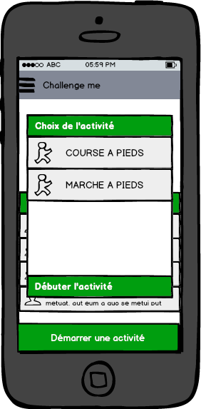

### c. Page Choix activité

Après avoir cliqué sur le bouton pour démarrer l’activité l’utilisateur a accès aux informations de l’activité présentes sur l’image ci-contre.

On retrouve un pop-up qui permet au coureur de choisir son activité, soit la course à pieds, soit la marche à pieds. Après avoir cliqué sur le bouton « Débuter l’activité » l’utilisateur est redirigée vers la page pour commencer l’activité.

Le bouton situé en haut à gauche de la fenêtre permet d’accéder au menu.

Pages accessibles :

* Lien vers le menu.
* Lien vers la page activité.

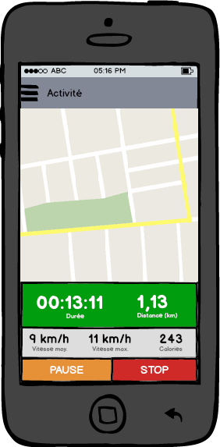

### d. Page Activité

Après avoir cliqué sur le bouton pour démarrer l’activité l’utilisateur a accès aux informations de l’activité présentes sur l’image ci-contre.

On retrouve tout d’abord la carte de l’activité où le coureur peut visualiser sa course depuis le début. Ensuite dans le cadre en vert la durée actuelle de course du coureur ainsi que sa distance parcourue en kilomètre. Le cadre gris en dessous présente sa vitesse moyenne et sa vitesse maximale ainsi que le nombre de calories brûlées depuis le début de la course. Enfin en dessous de cette barre, l’utilisateur peut mettre en pause sa course ou arrêter son effort grâce aux boutons « Pause » et « Stop ».

Le bouton situé en haut à gauche de la fenêtre permet d’accéder au menu.

Pages accessibles :

* Lien vers le menu.
* Lien vers le bouton « Stop ».

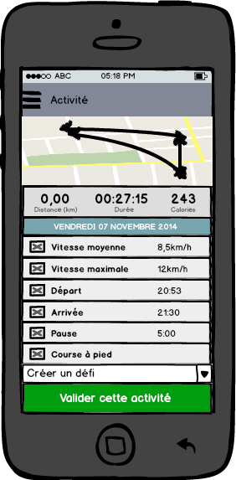

### e Page Fin d’activité

Après avoir cliqué sur le bouton « Stop » de la page activité, l’utilisateur a accès aux informations de la course présentes sur l’image ci-contre.

On retrouve tout d’abord la carte de l’activité où le coureur peut visualiser la totalité de sa course. Ensuite dans le cadre en gris la durée totale de l’activité ainsi que sa distance parcourue en kilomètre et le nombre de calories brûlées. En dessous de cette barre, le coureur peut visualiser divers informations concernant sa course comme par exemple le jour de l’effort, sa vitesse moyenne et maximale ou encore le type de la course. Enfin l’utilisateur doit choisir de valider cette séance en tant qu’entraînement ou de défi. Ensuite l’utilisateur est redirigé vers la page d’accueil de l’application.

Le bouton situé en haut à gauche de la fenêtre permet d’accéder au menu.

Pages accessibles :

* Lien vers le menu.

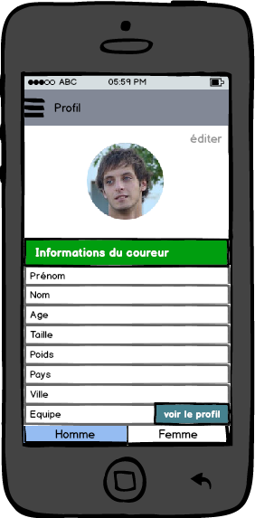

### f Page Profil utilisateur

Après avoir cliqué sur l’onglet « Profil » du menu principal, l’utilisateur a accès aux informations le concernant présentes sur l’image ci-contre.

Sur cette page l’utilisateur retrouve ses informations personnelles suivantes : photo, prénom, nom, âge, taille, poids, pays, ville, équipe, adresse mail, homme/femme.

Il a par ailleurs la possibilité de modifier ces dernières en cliquant le lien « éditer » présent en haut à droite de la photo utilisateur.

Le bouton « voir le profil » va permettre au coureur d’accéder au profil de son équipe.

Le bouton situé en haut à gauche de la fenêtre permet d’accéder au menu.

Pages accessibles :

* Lien vers le menu.
* Lien vers la page profil équipe.

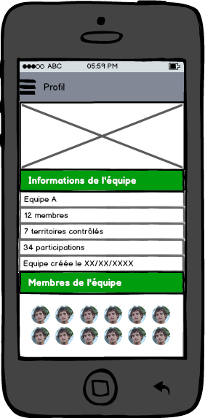

### g. Page Profil équipe

Après avoir cliqué sur l’onglet « Mon équipe » du menu principal, ou du bouton « voir le profil » de la page profil utilisateur, le coureur a accès aux informations concernant son équipe, présentées sur l’image ci-contre.

Sur cette page l’utilisateur retrouve des informations concernant son équipe : la bannière de l’équipe, son nom, le nombre de membres, le nombre de territoire contrôlé, le nombre de participation à des courses et la date de création de l’équipe.

En dessous est présent la liste des différentes photos des membres composant l’équipe. En cliquant sur une de ces dernières l’utilisateur accède au profil de la personne.

Le bouton situé en haut à gauche de la fenêtre permet d’accéder au menu.

Pages accessibles :

* Lien vers le menu.
* Lien vers la page profil d’un coureur.

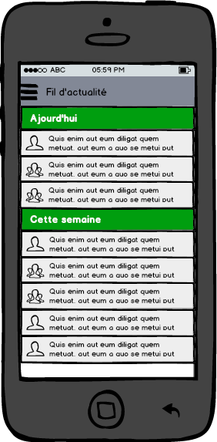

### h. Page Fil d’actualité

Après avoir cliqué sur l’onglet « Fil d’actualité » du menu principal, l’utilisateur a accès à la liste contenant son fil d’actualité ainsi que celui de son équipe et de ses amis.

Sur cette page, constituée de deux listes, il retrouve le fil d’actualité d’aujourd’hui dans un premier temps puis celui de la semaine en dessous.

L’icône avec une seule silhouette représente l’actualité relative à son profil ainsi que celui de ses amis. L’icône avec plusieurs silhouettes représente l’actualité de son équipe.

Le bouton situé en haut à gauche de la fenêtre permet d’accéder au menu.

Pages accessibles :

* Lien vers le menu.

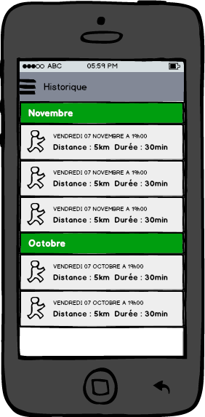

### i. Page Historique

Après avoir cliqué sur l’onglet « Historique » du menu principal, l’utilisateur a accès à la liste de ses dernières activités du mois en cours et du mois précédent.

Sur cette page l’utilisateur retrouve alors pour le mois actuel la liste de ses activités physiques en dessous. Puis en bas, l’utilisateur peut voir la liste de ses activités du mois précédent.

En cliquant sur une de ces activités, le coureur peut accéder au détail de la course sélectionnée.

Le bouton situé en haut à gauche de la fenêtre permet d’accéder au menu.

Pages accessibles :

* Lien vers le menu.
* Lien vers la page d’une activité.

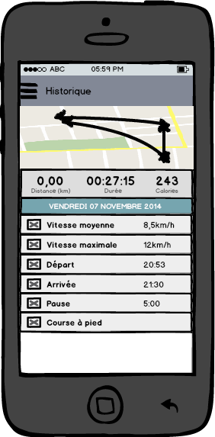

### j. Page Activité détaillée

Après avoir cliqué sur une activité présente dans l’historique, l’utilisateur a accès aux informations de la course présentes sur l’image ci-contre.

On retrouve tout d’abord la carte de l’activité où le coureur peut visualiser la totalité de sa course. Ensuite dans le cadre en gris la durée totale de l’activité ainsi que sa distance parcourue en kilomètre et le nombre de calories brûlées. En dessous de cette barre, le coureur peut visualiser divers informations concernant sa course comme par exemple le jour de l’effort, sa vitesse moyenne et maximale ou encore le type de la course.

Le bouton situé en haut à gauche de la fenêtre permet d’accéder au menu.

Pages accessibles :

Lien vers le menu.

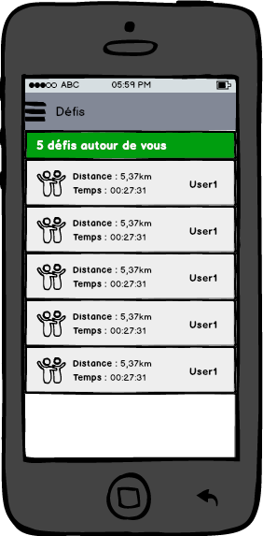

### k. Page Défis

Après avoir cliqué sur une l’onglet « Défis » du menu principal, l’utilisateur a accès aux informations présentes sur l’image ci-contre.

On retrouve tout donc la liste des défis présents dans un rayon de 5km autour de l’utilisateur. Concernant ces activités, chacune d’elle est représentée par la distance parcourue, du meilleur temps réalisé ainsi que du nom du coureur possédant ce temps.

Enfin lorsque l’utilisateur clique sur l’une de ces activités, il est redirigé vers la page présentant le défi en détail.

Le bouton situé en haut à gauche de la fenêtre permet d’accéder au menu.

Pages accessibles :

Lien vers le menu.

Lien vers la page pour réaliser le défi.

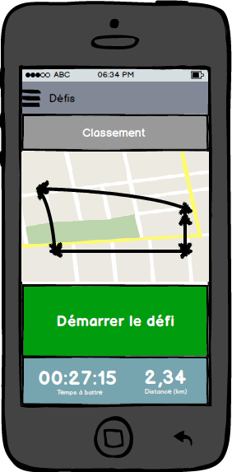

### l. Page Défi détail

Après avoir cliqué sur un défi de la liste des défis, l’utilisateur a accès aux informations présentes sur l’image ci-contre.

On retrouve tout d’abord un bouton l’envoyant vers le classement général de l’ensemble des coureurs pour cette course. Puis il peut voir le parcours a effectué sur la carte. Ensuite dans le cadre en vert le bouton pour démarrer le défi. Le cadre bleu en dessous présente sa le temps du 1er coureur ainsi que la distance totale du parcours.

Le bouton situé en haut à gauche de la fenêtre permet d’accéder au menu.

Pages accessibles :

* Lien vers le menu.
* Lien vers le classement.
* Lien vers la page pour démarrer le défi.

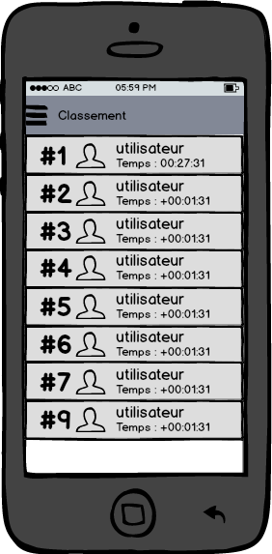

### m. Page Classement d’un défi

Après avoir cliqué sur le bouton classement d’une page défi détaillée, l’utilisateur a accès aux informations présentes sur l’image ci-contre.

On retrouve donc la liste des coureurs ayant participés au défi classés dans l’ordre croissant. Chaque ligne de ce classement est composé du nom de l’utilisateur, de sa photo, de son temps ainsi que de sa position parmi les autres coureurs.

Le bouton situé en haut à gauche de la fenêtre permet d’accéder au menu.

Pages accessibles :

* Lien vers le menu.

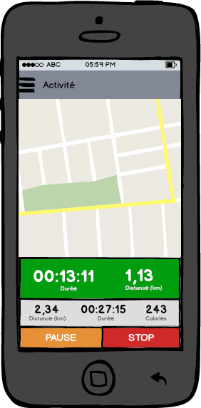

### n. Page Activité Défi

Après avoir cliqué sur le bouton pour démarrer le défi de la page détaillé d’un défi l’utilisateur a accès aux informations de l’activité présentes sur l’image ci-contre.

On retrouve tout d’abord la carte de l’activité où le coureur peut visualiser sa course depuis le début. Ensuite dans le cadre en vert la durée actuelle de course du coureur ainsi que sa distance parcourue en kilomètre. Le cadre gris en dessous présente la distance totale de l’épreuve, la durée réalisée par le meilleur coureur ainsi que le nombre de calories brûlées depuis le début de la course. Enfin en dessous de cette barre, l’utilisateur peut arrêter son effort grâce aux boutons « Pause » et « Stop ».

Le bouton situé en haut à gauche de la fenêtre permet d’accéder au menu.

Pages accessibles :

* Lien vers le menu.
* Lien vers le bouton « Stop ».

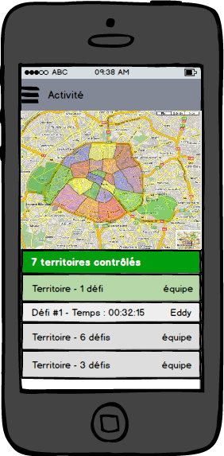

### o. Page Territoires

Après avoir cliqué sur l’onglet « Territoire » du menu principal, l’utilisateur a accès aux informations des territoires présentées sur l’image ci-contre.

On retrouve tout d’abord la carte des différents territoires contrôlés par l’équipe du coureur. Ces derniers sont représentés par une même couleur sur la carte. En dessous de celle-ci, une liste permet au coureur de visualiser la liste des territoires contrôlés. Ensuite l’utilisateur peut accéder à la liste des défis gagnés dans un territoire en cliquant par exemple sur un élément de la liste, ce qui va permettre d’afficher dynamiquement la liste de tous les défis du territoire.

Le bouton situé en haut à gauche de la fenêtre permet d’accéder au menu.

Pages accessibles :

* Lien vers le menu.
* Lien vers la liste des défis d’un territoire.

## 4- Evaluation avec prototype

Concernant la mise en place de l’évaluation du prototype basse-fidélité du smartphone, nous avons décidés de réaliser deux types d’évaluations : l’évaluation par scénarios et l’évaluation par modèles de tâches.

### a. L’évaluation par scénario

Cette évaluation permet de créer différentes descriptions textuelles de scénarios permettant d’observer la réaction de l’utilisateur. Chaque scénario met en scène une action particulière que l’utilisateur doit être capable de réaliser de manière autonome. Au terme de cette évaluation, les résultats obtenus auprès de l’utilisateur vont nous permettre de noter les problèmes rencontrés par l’utilisateur et de proposer des solutions et recommandations afin de régler ce type de problème.

Cette évaluation va donc se dérouler en 2 étapes : la lecture du scénario par l’utilisateur puis la mise en pratique sur le prototype basse fidélité du smartphone.

* **Scénario 1 - description textuelle - Démarrer un entraînement**

**Qui** : l’utilisateur.

**Quand** : au départ d’une activité sportive libre.

**Où** : Dans la rue.

**Objet manipulé** : Smartphone avec l’application challengeMe.

**Comment** : Un utilisateur souhaite à la fin d’une journée de travail, se décompresser en allant courir dehors. Il souhaite simplement aller courir. L’utilisateur vient de télécharger une nouvelle application “ChallengeMe” lui permettant de suivre ses statistiques de course en direct. Après son échauffement, il sort son smartphone de sa poche et lance l’application ChallengeMe. Il décide alors de démarrer une activité libre de course à pied et démarrer sa course.

**Résultats de l’évaluation :**

**Problèmes :** Les différents utilisateurs qui ont passé le test du scénario 1 n’ont rencontrés aucun problème pour le réaliser.

* **Scénario 2 - description textuelle - Visualiser les territoires conquis**

**Qui** : l’utilisateur A

**Quand** : en fin de journée

**Où** : Dans la rue

**Objet manipulé** : Smartphone avec l’application challengeMe

**Comment** : L’utilisateur A dispose de son application depuis quelques jours et fait maintenant partie d’une équipe de coureurs. Son équipe a conquis différents territoires notamment grâce à leur performance durant différents défis.

L’utilisateur A souhaite aujourd’hui connaître la liste des territoires contrôlés par son équipe et savoir quelles personnes de l’équipe a réussi les différents défis pour obtenir le territoire correspondant. Pour cela, après avoir démarré son application, il ouvre le menu de ChallengeMe pour sélectionner l’onglet Territoires.

**Résultats de l’évaluation :**

**Problème:** Lors de ce second scénario, les utilisateurs ont pris du temps pour localiser le menu de l’application. Les autres instructions ont été suivies sans aucune difficulté.

**Solutions:** Pour simplifier la visibilité du Menu, nous avons envisagé comme recommandation de mettre en place un logo en forme de maison, rapidement identifiable comme le menu de l’application, ou écrire tout simplement “Menu” pour guider l’utilisateur.

* **Scénario 3 - description textuelle - Visualiser l’historique des activités passées**

**Qui** : l’utilisateur B

**Quand** : Une semaine après sans avoir utilisé l’application avant d’effectuer une nouvelle activité

**Où** : Dans son quartier

**Objet manipulé** : Smartphone avec l’application challengeMe

**Comment** : Ce matin, l’utilisateur B souhaite réaliser un nouvel entraînement de course à pied après une semaine sans activité sportive.

Avant de la démarrer, il souhaite visualiser l’historique des ces dernières activités afin de pouvoir connaître ces dernières statistiques ainsi que les derniers parcours effectués.

Il lance alors son application et va parcourir la liste de l’historique du mois pour sélectionner la dernière activité et connaitre le tracé du parcours effectué ainsi sa viitesse moyenne tout au long du parcours.

**Résultats de l’évaluation :**

**Problème:** Après la réalisation du scénario 2, les utilisateurs qui ont testé le prototype de basse fidélité du smartphone ont pu suivre ce dernier scénario sans aucune difficulté.

### b. L’évaluation par modèle de tâches.

Cette évaluation va nous permettre d’affiner nos différents arbres des tâches afin que l’on soit au plus près des fonctionnalités de notre application finale.

Pour cela, nous mettrons en place un système d’itération à partir de nos arbres de tâches afin d’évaluer notre prototype mais également fournir des recommandations d’évolution envisageable.

Après avoir réalisé le **prototype basse fidélité du smartphone**, nous avons repris chaque arbre effectué dans la première partie et nous avons suivi le déroulement de chacun d’eux en essayant d’affiner au maximum les arbres pour se diriger vers les fonctionnalités de l’application. Cette évaluation s’est réalisée en différentes itérations afin d’apporter les modifications nécessaires.

En revanche, pour des raisons de simplification, nous avons souhaité mettre que l’arbre final de l’évaluation.

|  |
| --- |
| S’entraîner |
|  |
| Modifier son profil |
|  |
| Vérifier le fil d’actualité de l’application |
|  |

|  |
| --- |
| Visualiser l’historique et afficher une activité passée |
|  |
| Réaliser un défi |
|  |

|  |
| --- |
| Créer un défi |
|  |
| Visualiser l’évolution de ses territoires |
|  |

|  |
| --- |
| Gagner un territoire |
|  |
| Visualiser son équipe |
|  |

# Analyse des besoins – Version tablette

## 1- Analyse de l’utilisateur

### a. Fonctionnalités attendues

L’application à réaliser pour terminaux mobiles doit appartenir à la catégorie Sport et Santé. L’application doit guider l’utilisateur tout au long de son avancement dans la pratique de la course et de la marche à pied. L’utilisateur souhaite connaître, tout au long de son parcours, l’évolution de ses différentes informations personnelles telles que : sa vitesse, la distance parcourue, le nombre de calories brûlées, le temps du parcours, les statistiques de trajets récurrents, etc… La version “tablette” permet principalement à l'utilisateur d’organiser ses entraînements ainsi que ses défis qu’il souhaite réaliser grâce notamment à la fonction calendrier. La version “tablette” permet également de connaître ses statistiques générales et obtenir un historique plus détaillé des différentes activités effectuées. Enfin, l’utilisateur peut également obtenir des informations complémentaires concernant les défis réalisés afin de conquérir un territoire.

### b. Connaissances nécessaires

L’utilisation de ChallengeMe, version tablette, ne nécessite pas de connaissances supplémentaires. En effet, l’utilisateur est guidé tout au long de son utilisation grâce à la présence d’éléments simples tels que des boutons ou encore des listes d’éléments. En revanche, il est nécessaire de disposer de la version smartphone afin de réaliser les activités sportives pour qu’elle puisse ensuite synchroniser sur la tablette.

### c. Type d’utilisateur

L’analyse des besoins suivants nous permet de connaître le public visé par l’application ChallengeMe. Cette dernière est utilisable par différentes personnes selon leur utilisation : quotidienne ou occasionnelle (week-end, vacances). Les personnes ciblées par ce type d’application sont donc des utilisateurs pratiquant la course ou/et la marche à pied ayant un certain esprit de compétition et prêt à relever des challenges afin d’atteindre de nouveaux records personnels. Cette application se tourne également vers des utilisateurs souhaitant disposer d’un suivi de leur entraînement tout en apportant un côté divertissant à leur effort.

### d. Son rôle

L’utilisateur souhaite pouvoir se divertir tout en améliorant ses performances à la course ou/et marche à pieds. Avec Challenge me, l’utilisateur rejoint une équipe pour avoir la possibilité de défier n’importe quelle autre équipe autour de sa position sur divers parcours. L’équipe possédant le plus de victoires sur une zone contrôle le territoire. Ainsi l’objectif de l’utilisateur et de son équipe est d’étendre les couleurs de son équipe sur le plus de territoire possible en remportant le plus d’épreuves. L’utilisateur va donc pouvoir s'entraîner de la meilleure façon en planifiant notamment ces entraînements afin de réussir les différents défis autour de lui.

## 2- Description du besoin

### a. Description de l’application

ChallengeMe offre à ces utilisateurs une certaine nouveauté dans la catégorie des applications Sport et Santé. La version tablette offre à l’utilisateur la possibilité de regrouper toutes les statistiques de ses activités ainsi que la possibilité de pouvoir planifier ces dernières. Enfin, l’historique proposé est également complété par des informations supplémentaires.

### b. Description de l’application

L’application ChallengeMe version tablette propose un ensemble de fonctionnalités centrées utilisateur permettant à ce dernier de suivre son évolution au fil des parcours.

* Création et modification d’un profil personnalisé
* Gestion des succès obtenu par l’utilisateur et son équipe
* Fil d’actualité personnel et celle de son équipe
* Historique des entraînements et des défis avec informations complémentaires (tracé du parcours, type d’activité, temps de parcours,vitesses (moyenne et maximale), heures (départ, arrivée), temps de pause, nombre de calories brûlées, adversaire)
* Statistiques générales de l’utilisateur (semaine, mois et année)
* Calendrier permettant d’afficher les entraînements et les défis
* Planification d’activité (entraînement ou défis)
* Liste des défis disponibles autour de l’utilisateur
* Classement des défisCarte des territoires acquis par l'utilisateur (et son équipe)
* Profil de l’équipe de l’utilisateur

### c. Ses actions (tâches) – Arbres de tâches.

Pour connaître les différentes actions possibles par un utilisateur, nous avons élaborés différents arbres des tâches en décomposant une tâche principale en sous actions. Nous avons utilisé la notation HTA : Hierarchical Task Analysis. Le but de cette analyse est de comprendre l’ensemble des tâches réalisables par un utilisateur et notamment de la procédure à suivre afin d’atteindre le but attendu. Nous avons donc listé ci-dessous les tâches principales que l’utilisateur peut effectuer grâce à son application ChallengeMe.

|  |
| --- |
| Accès à l’historique |
|  |
| Accès à l’historique par le menu |
|  |

|  |
| --- |
| Accès à l’historique détaillé d’un entraînement |
|  |
| Accès à l’historique détaillé d’un défi |
|  |
| Afficher les statistiques de l’utilisateur |
|  |

|  |
| --- |
| Afficher le calendrier |
|  |
| Planifier une activité |
|  |
| Afficher son profil |
|  |

|  |
| --- |
| Afficher les défis |
|  |
| Planifier un défi |
|  |
| Afficher les informations de son équipe |
|  |

|  |
| --- |
| Afficher la carte des territoires conquis |
|  |

## 3- Description des interfaces basses fidélités - Tablette

### a. Page d’accueil

Après avoir lancé l’application, l’utilisateur a accès à la page présentée sur l’image ci-contre, sur laquelle est affichée le logo de l’application, la liste de ses évènements durant son absence ainsi que ceux de son équipe, ainsi qu’un bouton pour accéder à la page historique.

Sur chaque page est présent un bouton pour accéder au menu général de l’application. Celui-ci se situe en haut à gauche de la fenêtre (il est représenté par les trois traits noirs horizontaux).

A partir de cette page, l’utilisateur à la possibilité d’accéder soit au menu général de l’application soit d’accéder à l’historique.

Pages accessibles :

* Lien vers le menu.
* Lien vers « l’historique ».

### b. Affichage du menu

Après avoir cliqué sur les trois traits horizontaux noirs en haut à gauche de l’écran, l’utilisateur accède au menu principal de l’application.

A partir de celui-ci, il a la possibilité d’accéder à toutes les fonctionnalités de l’application. Cependant si l’utilisateur clique une nouvelle fois sur les trois traits horizontaux en haut à gauche de l’écran lorsque le menu est déjà ouvert, celui-ci se ferme et il reste sur la page où il était avant d’accéder au menu.

Pages accessibles :

* Lien vers l’historique.
* Lien vers les statistiques.
* Lien vers le calendrier.
* Lien vers le profil utilisateur.
* Lien vers la page profil de l’équipe.
* Lien vers les défis.
* Lien vers la liste des territoires possédés par l’équipe du coureur.

### c. Page Historique

Après avoir cliqué sur l’onglet « Historique » du menu principal, l’utilisateur a accès à la liste de ses dernières activités du mois en cours.

Sur cette page l’utilisateur retrouve alors pour le mois actuel la liste de ses entraînements physiques ainsi que la liste des défis auquel il a participé. Puis en bas, l’utilisateur cliquer sur le bouton en bleu pour afficher l’historique du mois dernier.

En cliquant sur une de ces activités, le coureur peut accéder au détail de la course sélectionnée.

Le bouton situé en haut à gauche de la fenêtre permet d’accéder au menu.

Pages accessibles :

* Lien vers le menu.
* Lien vers la page d’une activité.

### d. Page Activité détaillée

Après avoir cliqué sur une activité présente dans l’historique, l’utilisateur a accès aux informations de la course présentes sur l’image ci-dessus.

On retrouve tout d’abord la carte de l’activité où le coureur peut visualiser la totalité de sa course à gauche de l’écran. Ensuite dans la partie de droite, l’utilisateur peut visualiser différentes informations comme la distance parcourue en kilomètre, le nombre de calories brûlées, la vitesse moyenne et maximale ou encore le type de la course…

Le bouton situé en haut à gauche de la fenêtre permet d’accéder au menu.

Pages accessibles :

Lien vers le menu.

### e. Page Défi gagné détaillée

Après avoir cliqué sur un défi présent dans l’historique, l’utilisateur a accès aux informations de la course présentes sur l’image ci-dessus.

On retrouve tout d’abord la carte de l’activité où le coureur peut visualiser la totalité de sa course à gauche de l’écran. Ensuite dans la partie de droite, l’utilisateur peut visualiser différentes informations comme la distance parcourue en kilomètre, le nombre de calories brûlées, la vitesse moyenne et maximale ou encore le type de la course mais surtout son temps ainsi que le temps de son adversaire (celui qui détient le meilleur temps du parcours).

Le bouton situé en haut à gauche de la fenêtre permet d’accéder au menu.

Pages accessibles :

Lien vers le menu.

### f. Page Défi perdu détaillée

Après avoir cliqué sur un défi présent dans l’historique, l’utilisateur a accès aux informations de la course présentes sur l’image ci-dessus.

On retrouve tout d’abord la carte de l’activité où le coureur peut visualiser la totalité de sa course à gauche de l’écran. Ensuite dans la partie de droite, l’utilisateur peut visualiser différentes informations comme la distance parcourue en kilomètre, le nombre de calories brûlées, la vitesse moyenne et maximale ou encore le type de la course mais surtout son temps ainsi que le temps de son adversaire (celui qui détient le meilleur temps du parcours).

Le bouton situé en haut à gauche de la fenêtre permet d’accéder au menu.

Pages accessibles :

Lien vers le menu.

### g. Page Statistique

Après avoir cliqué sur l’onglet « Statistique » du menu principal, l’utilisateur a accès aux informations présentées sur l’image ci-dessus.

On retrouve tout d’abord sur la partie gauche de l’écran, trois tableaux représentant les statistiques de cette semaine puis de ce mois et enfin de cette année. Dans chacun de ces tableaux on peut voir le nombre d’activité, la distance totale parcourue, la durée totale de course, le nombre total de calories brûlées, la vitesse maximale et la vitesse moyenne. La partie droite de l’écran affiche les mêmes informations mais pour la semaine dernière, le mois dernier et l’année passée.

Le bouton situé en haut à gauche de la fenêtre permet d’accéder au menu.

Pages accessibles :

Lien vers le menu.

### h. Page Calendrier

Après avoir cliqué sur l’onglet « Calendrier » du menu principal, l’utilisateur a accès aux informations présentées sur l’image ci-dessus.

On retrouve tout d’abord sur la partie gauche de l’écran, un calendrier avec les différentes activités prévues par l’utilisateur ainsi que celles qui ont déjà été effectuées. Le calendrier permet d’accéder facilement aux autres mois en cliquant simplement sur une des deux flèches dans la barre bleue. Dans la partie droite, l’utilisateur peut ajouter de nouvelles activités dans le calendrier en cliquant sur le bouton vert « Ajouter une activité ». En dessous de ce bouton, l’utilisateur a accès à deux tableaux. Le premier récapitule les informations des entraînements prévus pour le mois en cours et le second récapitule les informations pour les défis. Il a la possibilité de supprimer une activité prévue en cliquant sur le bouton rouge qui est présent sur chaque élément des listes.

Le bouton situé en haut à gauche de la fenêtre permet d’accéder au menu.

Pages accessibles :

Lien vers le menu.

### i. Page Profil utilisateur

Après avoir cliqué sur l’onglet « Profil » du menu principal, l’utilisateur a accès aux informations le concernant présentées sur l’image ci-dessus.

Sur cette page l’utilisateur retrouve ses informations personnelles suivantes : photo, prénom, nom, date de naissance, taille, poids, équipe, adresse mail, sexe.

Il a par ailleurs la possibilité de modifier ces dernières en cliquant le lien « éditer » présent en haut à droite de la photo utilisateur.

En dessous, l’utilisateur peut visualiser la liste des succès qu’il a réussi à déverrouiller lors de ses différentes activités.

Le bouton situé en haut à gauche de la fenêtre permet d’accéder au menu.

Pages accessibles :

* Lien vers le menu.

### j. Page Profil équipe

Après avoir cliqué sur l’onglet « Mon équipe » du menu principal, l’utilisateur a accès aux informations concernant son équipe, présentées sur l’image ci-dessus.

Sur cette page l’utilisateur retrouve des informations concernant son équipe : le logo de son équipe, son nom et la liste des membres de l’équipe.

En dessous, l’utilisateur peut visualiser la liste des succès qu’il a réussi à déverrouiller avec son équipe lors des différentes activités.

Le bouton situé en haut à gauche de la fenêtre permet d’accéder au menu.

Pages accessibles :

* Lien vers le menu.

### k. Page les défis

Après avoir cliqué sur l’onglet « Défis » du menu principal, l’utilisateur a accès aux informations concernant les défis autour de sa position, présentées sur l’image ci-dessus.

On retrouve tout d’abord sur la partie gauche de l’écran, une carte représentant par défaut le premier défi de la liste le plus proche de l’utilisateur. Sur celle-ci le parcours fait par le concurrent et tracé et l’utilisateur peut afficher plus d’informations concernant ce défi grâce au bouton en dessous de la carte. La partie droite de l’écran affiche l’ensemble des défis proches de l’utilisateur. Le premier élément est sélectionné par défaut et permet d’afficher la carte sur l’autre partie de l’écran. Chaque élément de la liste est composé du nom du création du défi, du temps qu’il a effectué pour ce parcours et de la distance. L’icône présent sur chaque élément peut indiquer si le défi a déjà été remporté par l’utilisateur.

Le bouton situé en haut à gauche de la fenêtre permet d’accéder au menu.

Pages accessibles :

* Lien vers le menu.
* Page défi.

### l. Page défi

Après avoir cliqué sur un défi de la liste des défis, l’utilisateur a accès aux informations concernant le défi choisi autour de sa position, présentées sur l’image ci-dessus.

On retrouve tout d’abord sur la partie gauche de l’écran, une carte représentant le défi sélectionné. Sur celle-ci le parcours fait par le concurrent et tracé et l’utilisateur peut planifier ce défi grâce au bouton en dessous de la carte. La partie droite de l’écran affiche le classement des coureurs ayant effectués la course. Avant le premier élément de la liste quelques informations concernant le défi sont rappelées comme par exemple le nom de l’utilisateur ayant proposé le défi, son temps, sa vitesse moyenne et la distance du parcours. Chaque élément de la liste du classement est composé du nom coureur, de sa position, de son image et de son temps qu’il a effectué pour ce parcours.

Le bouton situé en haut à gauche de la fenêtre permet d’accéder au menu.

Pages accessibles :

* Lien vers le menu.

### m. Page les territoires

Après avoir cliqué sur l’onglet « Territoires » du menu principal, l’utilisateur a accès aux informations des territoires présentées sur l’image ci-contre.

On retrouve tout d’abord la carte des différents territoires contrôlés par l’équipe du coureur. Ces derniers sont représentés par une même couleur sur la carte. A droite de celle-ci, une liste permet au coureur de visualiser la liste des territoires contrôlés. Puis l’utilisateur peut accéder à la liste des défis gagnés dans un territoire en cliquant par exemple sur un élément de la liste, ce qui va permettre d’afficher la liste de tous les défis du territoire.

Le bouton situé en haut à gauche de la fenêtre permet d’accéder au menu.

Pages accessibles :

* Lien vers le menu.

### n. Page les défis des territoires

Après avoir cliqué sur un territoire de la liste des territoires contrôlés, l’utilisateur a accès aux informations des défis dans ce territoire, présentées sur l’image ci-contre.

On retrouve tout d’abord la carte des différents territoires contrôlés par l’équipe du coureur. Ces derniers sont représentés par une même couleur sur la carte. A droite de celle-ci, une liste permet au coureur de visualiser la liste des territoires contrôlés. Puis l’utilisateur peut accéder à la liste des défis gagnés dans un territoire en cliquant par exemple sur un élément de la liste, ce qui va permettre d’afficher la liste de tous les défis du territoire.

Le bouton situé en haut à gauche de la fenêtre permet d’accéder au menu.

Pages accessibles :

* Lien vers le menu.

## 4- Evaluation avec prototype

Concernant la mise en place de l’évaluation du prototype basse-fidélité de la version tablette, nous avons décidés de réaliser les mêmes évaluations que celle de la version smartphone, c’est à dire : l’évaluation par scénarios et l’évaluation par modèles de tâches.

### a. L’évaluation par scénario

Cette évaluation permet de créer différentes descriptions textuelles de scénarios permettant d’observer la réaction de l’utilisateur. Chaque scénario met en scène une action particulière que l’utilisateur doit être capable de réaliser de manière autonome. Au terme de cette évaluation, les résultats obtenus auprès de l’utilisateur vont nous permettre de noter les problèmes rencontrés par l’utilisateur et de proposer des solutions et recommandations afin de régler ce type de problème. Cette évaluation va donc se dérouler en 2 étapes : la lecture du scénario par l’utilisateur puis la mise en pratique sur le prototype basse fidélité de la version tablette.

* **Scénario 1 - description textuelle - Planifier une activité**

**Qui :** L’utilisateur.

**Quand :** En fin de journée.

**Où :** Chez lui.

**Objet manipulé :** Tablette avec l’application challengeMe.

**Comment :** L’utilisateur vient de finir sa journée après une course à pied dans son quartier. Il décide alors de planifier ces différents entraînements pour la semaine prochaine sur le calendrier de son application ChallengeMe.

Il démarre donc sa tablette et lance l’application. Il se rend ensuite dans la partie Calendrier, à partir du menu. Il vérifie ensuite dans la liste des entraînements s’il n’a déjà rien planifié et ajoute une nouvelle activité à l’aide du bouton disponible.

**Résultats de l’évaluation :**

**Problème :** Lors du test du scénario 1, les utilisateurs n’ont pas rencontrés de difficultés pour repérer les fonctionnalités demandées.

* **Scénario 2 - description textuelle - Visualiser les territoires conquis**

**Qui :** L’utilisateur A.

**Quand :** Dans la journée, pendant une pause.

**Où :** Chez lui.

**Objet manipulé :** Tablette avec l’application challengeMe.

**Comment:** L’utilisateur A vient de finir un défi près de son quartier qui lui a permis de gagner un nouveau territoire. Il vient également de recevoir un SMS d’un de ses coéquipiers lui informant qu’il vient de perdre un défi.

L’utilisateur A allume donc sa tablette et vérifie sur ChallengeMe les détails concernant les territoires conquis par son équipe.

Pour cela, il se rend dans le menu de l’application et choisi l’onglet Territoire. Il peut ensuite pour chaque territoire connaître les défis et les gagnants de chacun.

**Résultats de l’évaluation :**

**Problème:** Comme le test précèdent, les utilisateurs n’ont pas rencontrés de problèmes.

* **Scénario 3 - description textuelle - Visualiser l’historique des activités passées**

**Qui :** l’utilisateur B.

**Quand :** A la fin d’une activité.

**Où :** Chez lui.

**Objet manipulé :** Tablette avec l’application challengeMe.

**Comment :** L’utilisateur rentre chez lui fatigué après un entraînement intensif. Il pense qu’il vient de battre un record personnel mais ne se souvient plus des résultats des autres entraînements.

Il décide alors d’allumer sa tablette pour avoir les informations complémentaires qu’il souhaite. Après avoir lancé l’application, il accède à l’historique complet de ces entraînements. Il peut alors visualiser le parcours et les informations de la course pour les comparer avec l’activité qu’il vient de réaliser.

**Résultats de l’évaluation :**

**Problème:** Durant la phase d’évaluation de ce 3ème scénario, les utilisateurs n’ont pas rencontrés de difficultés pour accéder à l’historique. Cependant, nous avons remarqués que par automatisme, l’historique était ouvert à parti du menu et aucun utilisateur n’a utilisé le bouton disponible sur la page d’accueil.

**Solution:** Pour permettre à l’utilisateur de gagner du temps afin d'accéder à l’historique de ses entraînements ainsi que ces défis, nous pouvons envisager d’agrandir la taille du bouton ou tenter de le rendre plus visible sur la page d’accueil.

### b. L’évaluation par scénario

Cette évaluation va nous permettre d’affiner nos différents arbres des tâches afin que l’on soit au plus près des fonctionnalités de notre application finale.Pour cela, nous mettrons en place un système d’itération à partir de nos arbres de tâches afin d’évaluer notre prototype mais également fournir des recommandations d’évolution envisageable.

Après avoir réalisé le prototype basse fidélité de la tablette, nous avons repris chaque arbre réalisé dans la première partie et nous avons suivi le déroulement de chacun d’eux en essayant d’affiner au maximum les arbres pour s’orienter vers les fonctionnalités de l’application. Nous avons ainsi réalisé plusieurs itérations mais pour des raisons de simplification, nous avons souhaité n’afficher que l’arbre final de l’évaluation.

|  |
| --- |
| Accéder à l’historique de l’utilisateur (à partir de la page d’accueil) |
|  |

|  |
| --- |
| Accéder à l’historique de l’utilisateur (à partir du menu) |
|  |
| Accéder à l’historique détaillé d’un entraînement |
|  |
| Accéder à l’historique détaillé d’un défi |
|  |
| Afficher ses statistiques |
|  |
| Ouvrir le calendrier |
|  |
| Accéder à l’historique détaillé d’un entraînement |
|  |
| Afficher son profil |
|  |
| Afficher les défis |
|  |
| Planifier un défi |
|  |
| Accéder aux informations de son équipe |
|  |

|  |
| --- |
| Afficher la carte des territoires |
|  |